BAB II
TINJAUAN PUSTAKA

Penelitian Terdahulu
Penelitian ini mempermudah mengumpulkan data, metode analisis yang di dapatkan dari kajian penelitian sebelumnya untuk acuan referensi penulis sebagai berikut.
2.1.1 Penelitian Jurnal Terdahulu Sejenis
Hasil Penelitian Marion Garniera, Ingrid Poncin (2019), berjudul “Do enriched digital catalogues offer compelling experiences, beyond websites? A comparative analysis through the IKEA case” Penelitian ini dilakukan dengan meninjau studi kasus perusahaan furnitur IKEA. Dengan menggunakan metode representatif eksperimental analyses of variance (ANOVA) untuk membuat suatu kejadian yang menggambarkan bermacam variasi konsumen yang membeli suatu produk melalui katalog melalui website dan metode pendekatan kualitatif. Hasil penelitian menunjukkan Kesenjangan antara harapan dan pengalaman yang sebenarnya diberikan oleh katalog digital IKEA mendorong membantu konsumen berbelanja dan mendapatkan pengalaman yang menarik.
Hasil Penelitian Muhammad Iqbal (2020), berjudul “PENGARUH PELAKSANAAN E - KATALOG DALAM PENGADAAN BARANG/JASA PEMERINTAH TERHADAP UMKM”. Penelitian ini dilakukan guna mengkaji pengaruh UMKM seiring dengan laju pertumbuhan ekonomi Indonesia terhadap pengadaan jasa dan informasi. Menurut hasil yang didapatkan dalam penelitian masih minim pemanfaatan sistem katalog digital sebagai media informasi maupun promosi. Sehingga masih banyak peluang eksplorasi katalog sebagai sarana informasi yang terbuka, transparan dan efisien yang mendorong pembangunan pelayanan publik oleh pemerintah terhadap kebutuhan dan jasa.
Hasil Penelitian Wawa Wikusna, Heru Nugroho, Rennyta Yusiana, Ade Irma Susanty, Syahputra, dan Imanuddin Hasbi (2021), berjudul “Pembangunan Aplikasi Berbasis Web Keanggotaan dan Katalog Produk UKM Serta Pelatihan Pengelolaan Data Pada Paguyuban UMKM Se-Kabupaten Bandung”. Tujuan penelitian ini adalah pengolahan data berupa informasi UMKM yang dikelola dalam bentuk website yang memuat profil organisasi PPKM kabupaten Bandung serta profil konten yang dinamis. Hasil penelitian yang didapatkan adalah koordinasi UMKM agar dapat mengoperasikan mandiri tanpa dibantu admin, sehingga dapat membantu mengembankan informasi UMKM pada kabupaten Bandung.

Tabel 2. 1 Penelitian Jurnal Terdahulu Sejenis

Peneliti &Judul | Fokus Penelitian | Kedalaman Teknologi | Kelebihan /Kekurangan
Garnier, M., & Poncin, I. (2019). Do enriched digital catalogues offer compelling experiences, beyond websites? A comparative analysis through the IKEA case. Journal of Retailing and Consumer Services, 47, 361-369.  (Garnier, M., & Poncin, I., 2019) | Meninjau Studi kasus penggunaan katalog digital (Website) pada pengalaman user Ketika melakukan pembelian ataupun pencarian tentang produk furnitur IKEA | Dengan menggunakan metode representatif eksperimental analyses of variance (ANOVA) untuk membuat suatu kejadian yang menggambarkan bermacam variasi konsumen yang membeli suatu produk melalui katalog melalui website dan metode pendekatan kualitatif. | Kelebihan :  - Memahami alasan pengguna menggunakan katalog digital sebagai preferensi memilih produk IKEA  - Katalog berupa website ditinjau lebih efektif dan efisien untuk melakukan riset produk dibandingkan toko furnitur lain.
Iqbal, M. (2020). Pengaruh Pelaksanaan E Katalog dalam Pengadaan Barang/Jasa Pemerintah terhadap UMKM. Jurnal USM Law Review, 3(1), 77-97. | Meninjau pembuatan e- katalog sebagai solusi bantuan pemerintah untuk mendukung mengembangkan informasi UMKM. | Menggunakan metode normatif yuridis, dengan melakukan pendekatan utama melalui sumber informasi maupun dokumentasi yang ditemukan. | Kelebihan  - Menggunakan analisis kualitatif, sehingga linier dengan pengolahan data peneliti  - Permasalahan yang diangkat linier dengan permasalahan yang ditemui di lapangan  Kekurangan  Area penelitian tidak diberi Batasan
Wikusna, W. (2021). Pembangunan Aplikasi Berbasis Web Keanggotaan dan Katalog Produk Ukm Serta Pelatihan Pengelolaan Data Pada Paguyuban Umkm Se-Kabupaten Bandung. Charity, 4(1),82-91. | Pembuatan website sebagai pengelolaan data keanggotaan paguyuban oleh UMKM di kabupaten Bandung berupa Website dengan visual yang praktis dan dinamis | Metode yang digunakan relatif umum yaitu melalui pengumpulan data, Analisis dan perancangan, dan pembangunan hingga pengujian website. | Kelebihan :  - Analisis data langsung dengan mengumpulkan perwakilan UMKM kabupaten Bandung didampingi pelatihan untuk menggunakan website nantinya  Kekurangan :  - Website tidak dapat diakses sehingga tidak dapat diuji hasil karya website secara menyeluruh.

2.1.2 Penelitian Jurnal Desain Komunikasi Visual
Hasil Penelitian Mangapul Siahaan, Kelvin Kurniawan (2021), berjudul “Desıgn And Development Of Web Based Informatıon System At Harum Snack & Cookıes”. Penelitian ini bertujuan tentang Perancangan Katalog digital berupa website sebagai sarana informasi pada UMKM Harum Snack & Cookies. Metode penelitian yang digunakan adalah metode Waterfall (Air Terjun) dengan menerapkan tahap yang berurutan dalam pengerjaannya. Berdasarkan hasil penelitian, penulis memaparkan kelebihan dan kekurangan guna mendukung kegiatan operasional UMKM Harum Snack & Cookies.
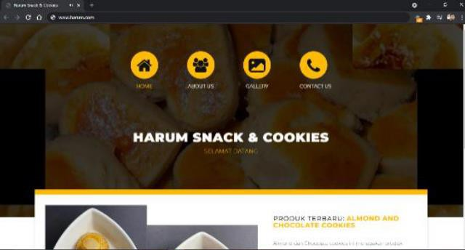
Gambar 2. 1 Hasil Penelitian Mangapul Siahaan, Kelvin Kurniawan (2021)

Hasil Penelitian Natasha, R., Sutanto, R. P., & Pranayama, A. (2021), berjudul “Perancangan Website Brand Sepatu Lokal Solesister” . Perancangan ini mengusung metode Analisis data 5W+1H dan SWOT. Website mencakup informasi perusahaan, produk, dan juga promosi untuk meningkatkan Brand Awareness konsumen terhadap Brand sepatu lokal “Soul Sister”. Konsep Perancangan yang digunakan adalah manis dan simpel sehingga mudah digunakan sebagai sarana informasi pada konsumen. Hal ini disesuaikan dengan data yang didapatkan selama perancangan menyesuaikan sasaran target dan kebutuhan perusahaan. Alur desain yang responsif sehingga dapat digunakan pada berbagai perangkat seperti laptop maupun ponsel pintar. Target audiens merupakan wanita perkotaan dengan rentang umur 18 – 30 Tahun yang memiliki kegemaran berbelanja secara daring.
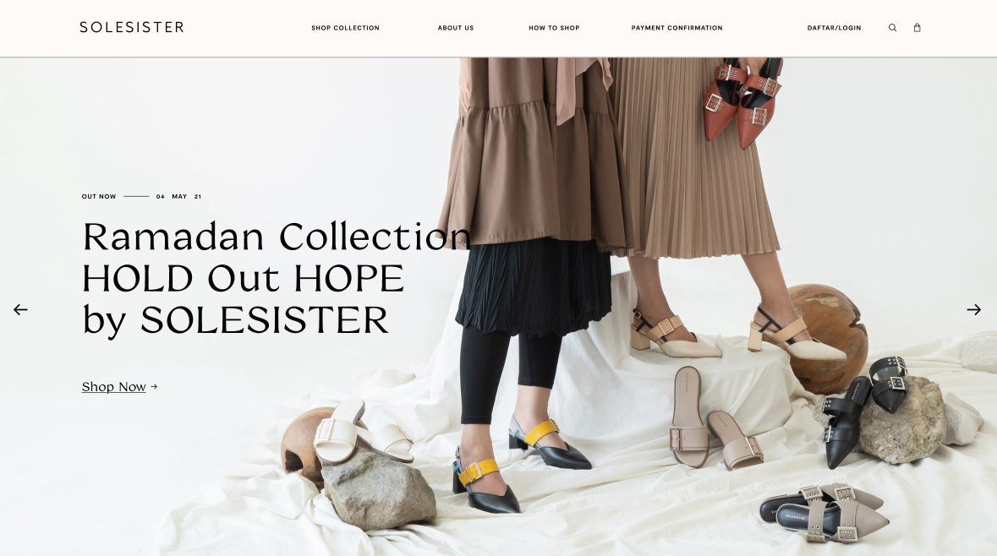
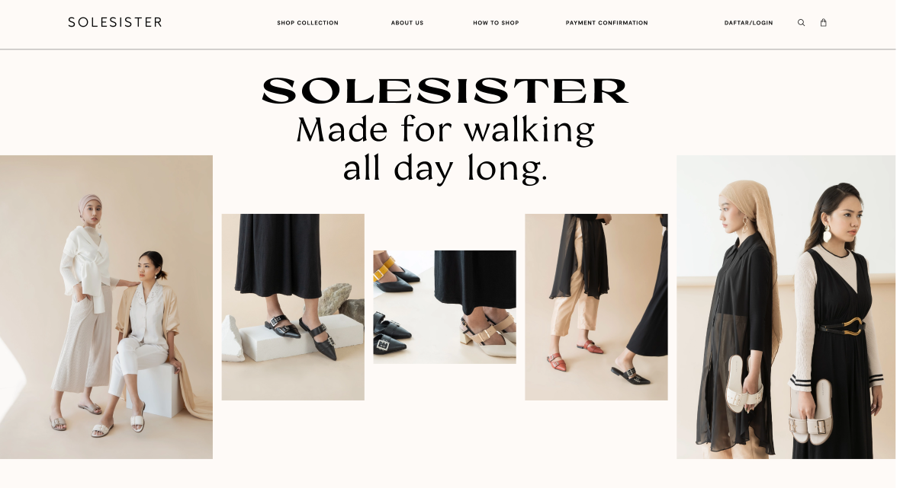
Gambar 2. 2 Hasil Penelitian Natasha, R., Sutanto, R. P., & Pranayama, A. (2021)

Hasil Penelitian Haryana, F. E. A., Aryanto, H., & Maer, B. D. A. (2020), berjudul Perancangan Strategi Promosi “Ivorie’s Cake” menggunakan metode wawancara dan observasi. Konsep perancangan website menyediakan variasi dari produk Ivori’s Cake dengan menggunakan teori USP & Positioning sebagai pembeda dengan kompetitor usaha kue lainnya. Target pengguna website ini ialah anak muda yang ingin membeli kue dengan desain premium tetapi harga terjangkau . Cakupan Informasi di dalam website ini berupa penjelasan variasi produk yang ada, dapat dipesan maupun disesuaikan dengan keinginan konsumen. Hasil perancangan juga menghasilkan media pendukung berupa logo, konten sosial media Instagram, Desain Kemasan, Kartu Nama, dan juga kartu ucapan.
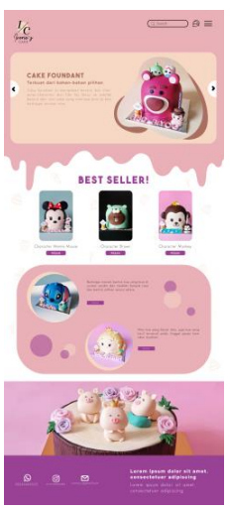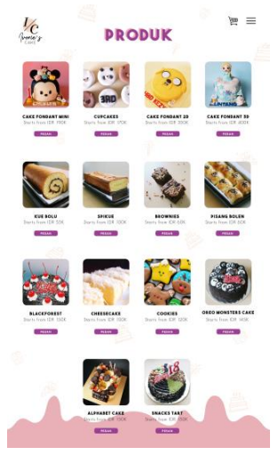
Gambar 2. 3 Haryana, F. E. A., Aryanto, H., & Maer, B. D. A. (2020)
Kesimpulan terkait penelitian terdahulu ialah sebagai berikut:
Tabel 2. 2 Penelitian Jurnal Desain Komunikasi Visual
Peneliti & Judul | Fokus Penelitian | Kedalaman Teknologi | Kelebihan /Kekurangan
Siahaan, M., & Kurniawan, K. (2021, September). Design And Development Of Web Based Informatıon System At Harum Snack & Cookıes. In Conference on Business, Social Sciences and Technology (CoNeScINTech) (Vol. 1, No. 1, pp. 353-358). | Pembuatan website usaha Harum cookies sesuai dengan permintaan pemilik Usaha. | Dengan menggunakan metode Waterfall sebagai acuan pembuatan sarana komunikatif yang informatif . | Kelebihan :  - Hasil desain cukup mudah dipahami dan informatif untuk digunakan user  Kekurangan:  - Tidak dijelaskan secara detail runtutan perancangan website.
Natasha, R., Sutanto, R. P., & Pranayama, A. (2021). Perancangan Website Brand Sepatu Lokal Solesister. Jurnal DKV Adiwarna, 1(18), 7. | Pembuatan website sebagai katalog digital dan juga pemasaran produk yang komunikatif pada konsumen. | Metode penelitian menekankan data primer dan sekunder sebagai acuan pembuatan website untuk meningkatkan Brand awareness konsumen terhadap Brand Soulsister | Kelebihan  - Menggunakan metode yang sama dengan peneliti yaitu design thinking sebagai runtutan perancangan.  - Desain yang menarik dan interaktif membuat pengguna mudah memahami Website tsb.  Kekurangan  Kurangnya penjelasan mengenai sketsa dasar sebagai acuan perancangan
Haryana, F. E. A., Aryanto, H., & Maer, B. D. A. (2020). Perancangan Strategi Promosi “Ivorie’s Cake”. Jurnal DKV Adiwarna, 1(16), 9. | Pengembangan informasi untuk menemukan pengalaman bagi konsumen Ivori’s Cake | Metode yang digunakan adalah metode SWOT dan 7p untuk menganalisis kelebihan dan kekurangan dengan kompetitor lain dari Ivori’s Cake | Kekurangan :  - Kurangnya penjelasan terhadap runtutan perancangan  - Gambar pada UI terlalu rapat sehingga tidak konsisten dengan jarak antar elemen lainnya  - Kurangnya teori desain yang digunakan sebagai acuan perancangan  - Kurangnya keselarasan ikon dengan tema warna utama website

Teori Terkait
2.2.1. Situs Web
Dalam Kamus Besar Bahasa Indonesia (2021) Situs Web atau lebih dikenal dengan Website adalah sebuah program komputer yang menjalankan pelayanan yang menyediakan akses informasi kepada beberapa laman secara daring. Sedangkan Menurut (Yulistina D., Baiq Desi Dwi. Arianti, 2019) Situs web adalah sebuah media sebagai alat bantu pemasaran secara luas, di mana informasi yang disajikan bisa dengan mudah dan cepat didapatkan oleh pengunjung website. Hal ini dapat dilakukan dengan menggunakan internet sebagai media Online untuk mengembangkan bisnis yang dikembangkan. Sedangkan menurut (Ben Mimoun et al., 2014) situs web adalah program yang biasanya dirancang untuk berguna, efektif dan untuk memfasilitasi pencarian dan penemuan produk maupun layanan tertentu secara daring. Sehingga dapat disimpulkan Situs Web adalah Layanan pengolah informasi yang tepat untuk digunakan sebagai Katalog produk ataupun UMKM kelurahan Bandungrejosari kota Malang yang dapat diakses publik melalui daring secara efektif dan efisien.

2.2.2. Katalog
Menurut arti yang didapatkan melalui Kamus Besar Bahasa Indonesia Katalog adalah carik kartu, daftar, atau buku yang memuat nama benda atau informasi tertentu yang ingin disampaikan, disusun secara berurutan, teratur dan alfabetis (Departemen Pendidikan Nasional, 2021). Katalog juga diartikan sebagai kumpulan daftar dokumentasi maupun data yang diolah secara sistematis sehingga mudah ditemukan menurut sistem berupa lembaran, buku, maupun bentuk lain dalam suatu unit informasi.(Revil Hudriani, Hendra Ariwan, S.Sn., M.Sn Drs. Ariusmedi, M.Sn. 2016). Sehingga dapat ditarik Kesimpulan bahwa katalog UMKM kelurahan Bandungrejosari sesuai dengan prinsip utama katalog yaitu kumpulan informasi mengenai UMKM yang dapat diakses secara publik maupun perorangan.

2.2.3. Digital
Saat ini hampir semua perusahaan yang bersaing menggunakan teknologi informasi sebagai alat bantu untuk mendukung kegiatan operasional dan juga sebagai representasi didunia digital. Idealnya sebuah usaha yang bersaing membutuhkan media informasi baru dalam yang mampu memberi informasi mengenai profil usaha (Siahaan & Kurniawan, 2021). Diharapkan dengan adanya perancangan ini dapat memperluas informasi mengenai UMKM khususnya di wilayah kelurahan Bandungrejosari kota Malang, dan menampilkan data yang ter verifikasi dan valid untuk diakses seluruh masyarakat.

2.2.4. User Centered Design (UCD)
Proses pengulangan penyesuaian desain terhadap pengguna pada setiap proses pengembangan perancangan suatu Website sering disebut User Centered Design (UCD). Dengan memusatkan pengguna (User) sebagai inti dari pengembangan dengan tujuan menghasilkan produk dengan kemudahan penggunaan (usability) yang tinggi.(Prasetyo et al., 2018). Dengan berorientasi dengan masyarakat wilayah kelurahan Bandungrejosari kota Malang, diharapkan dapat digunakan dengan mudah dalam website katalog digital UMKM.

2.2.5 User Interface (UI)
Salah satu komponen yang mendukung proses desain suatu produk, untuk menarik interaksi pengguna melalui input dan output (Prasetyo et al., 2018). Pada dasarnya User Interface (UI) adalah harmoni dari beberapa elemen grafis yang memungkinkan pengguna menjelajahi berbagai fitur Website tersebut. Dalam Perancangan ini User Interface Katalog dirancang dengan sederhana sehingga mudah dipahami dan digunakan. Dengan tujuan mendapatkan interaksi terhadap input dan output dengan pengguna website katalog digital UMKM kelurahan Bandungrejosari kota Malang.

2.2.6 User Experience (UX)
Pada poin ini desainer memahami pengalaman pengguna dalam menggunakan suatu produk. Dengan mengamati perasaan ketika menggunakan produk, kemudahan yang dirasakan saat menjelajahi fitur produk, hingga cara pengguna memahami produk tersebut. Dari proses tersebut desainer dapat membayangkan aksi atau tindakan yang muncul terhadap stimulus berupa fitur seperti tombol maupun ikon interaktif dalam produk.(Ar Razi et al., 2018). Dengan Melibatkan pengguna untuk memiliki pengalaman (experience) dalam menjelajahi situs katalog digital UMKM kelurahan Bandungrejosari kota Malang untuk mengakses informasi yang mudah untuk pengunjung website ini nantinya.

2.2.7 Copywriting
Copywriting adalah aktivitas komersial untuk menciptakan, memelihara, dan memperdalam hubungan yang menguntungkan dengan menggunakan kata-kata tertulis. Secara tradisional, copywriting produk dilakukan oleh pemilik usaha untuk meningkatkan pertumbuhan pembelian produk baru (Wang, Z, et.al, 2021). Copywriting ini nantinya Ini bertujuan untuk menarik minat pengguna dan meningkatkan pengalaman dengan menonjolkan karakteristik produk secara deskripsi tekstual.

2.2.8 Quality Control
Uji Kualitas adalah serangkaian aktivitas yang menghasilkan nilai dalam bentuk barang dan jasa dengan menguji kualitas barang tersebut terlebih dahulu. Para pelaku bisnis
berlomba–lomba untuk dapat memenuhi kebutuhan dan keinginan para konsumen, mulai dari pemilihan bahan-bahan yang baik sampai dengan proses pembuatannya dengan tujuan agar dapat menciptakan sebuah produk dengan kualitas terbaik (Ernawati, D. 2019). Uji Kualitas dimaksudkan agar pengunjung maupun calon pembeli merasa aman dan terjamin terhadap produk UMKM di dalam katalog Digital nantinya. Sehingga melalui Pendataan UMKM yang masuk dalam Website Katalog Digital ini melalui Quality Control yang diawasi oleh pihak kelurahan Bandungrejosari kota Malang.

2.2.9 Warna
Warna merupakan unsur penting dalam karya Desain Visual, karena warna juga mempengaruhi keindahan dan persepsi terhadap suatu objek melalui pemahaman indra penglihatan (mata). Menurut Kardinsky warna memiliki kecocokan dengan bentuk tertentu yang terbentuk melalui alam bawah sadar manusia sehingga timbul persepsi tertentu (Josefin, et.al ,2016).
Perkembangan teori warna terus berkembang semenjak Leonardo da vinci menemukan warna utama psikologis (Merah, Kuning, Hijau, Biru, Hitam dan Putih) pada abad ke -15. Interpretasi warna menarik para ahli psikologi untuk membahas persepsi dari rangsangan warna yang ditimbulkan melalui gelombang otak.
Warna memiliki beragam jenis seperti warna primer, Sekunder, Tersier, Hangat, Dingin. Warna tersebut digolongkan sesuai pembagian roda warna sebagai berikut:
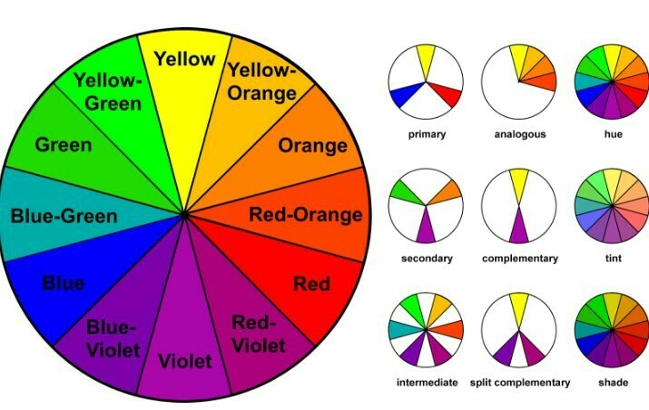
Gambar 2. 4 Teori warna (Sumber www.lifehack.com)

- Warna Komplementer
Merupakan warna yang dihasilkan berseberangan 180 derajat dalam suatu warna yang kontras dan menonjol contohnya hijau dan merah.
- Warna Analogus
Warna analogus dihasilkan dari 2 warna yang berdekatan dalam satu roda warna , memiliki kesan harmonis.
- Warna Triadic
Warna Triadic identik dengan segitiga sama sisi yang diletakan dalam roda warna, sehingga menghasilkan tiga warna kontras yang modern dan energik.
- Warna Split Komplementer
Warna split komplementer dihasilkan dari bentuk segitiga sama kaki yang menyerupai huruf Y pada roda warna, sehingga menghasilkan warna yang seimbang.
- Warna Tetradic (Segi empat)
Warna tetradic merupakan paduan dua warna komplementer untuk menghasilkan persepsi warna dingin dan hangat.
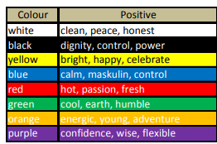
Gambar 2. 5 Persepsi warna (Sumber : Josefin, et.al ,2016)

2.2.10 Tipografi
Tipografi memiliki pengertian penataan tulisan termasuk pengaturan baris, hingga susunan huruf pada suatu karya desain berdasarkan ukuran point (pt). Seiring berkembangnya waktu berbagai tipe tulisan muncul untuk menyesuaikan dengan gaya desain karya itu sendiri. Tipografi memiliki peranan penting sebagai media informasi secara verbal memperjelas pesan dalam suatu desain.

2.2.11 Perbedaan UI (User Interface) dan UX (User Experience)
Desain antarmuka dasar dari pembuatan suatu rancangan aplikasi maupun situs web, bersama dengan desain pengalaman pengguna (UX/User Experience). Pengalaman yang didapat audiens setelah menggunakan aplikasi maupun situs web dikenal sebagai desain (UX). Sementara itu, antarmuka visual yang dilihat audiens saat berinteraksi dengan aplikasi maupun situs web dikenal sebagai desain UI (User Interface) (Purwitasari, R. W., dkk, 2021).. Untuk memenuhi kebutuhan pengguna, merancang antarmuka pengguna yang baik tidak hanya membutuhkan pengetahuan mendalam tentang prinsip dan pedoman desain, tetapi juga pemahaman tentang user mengenai tampilan UI/UX yang dibuat.

